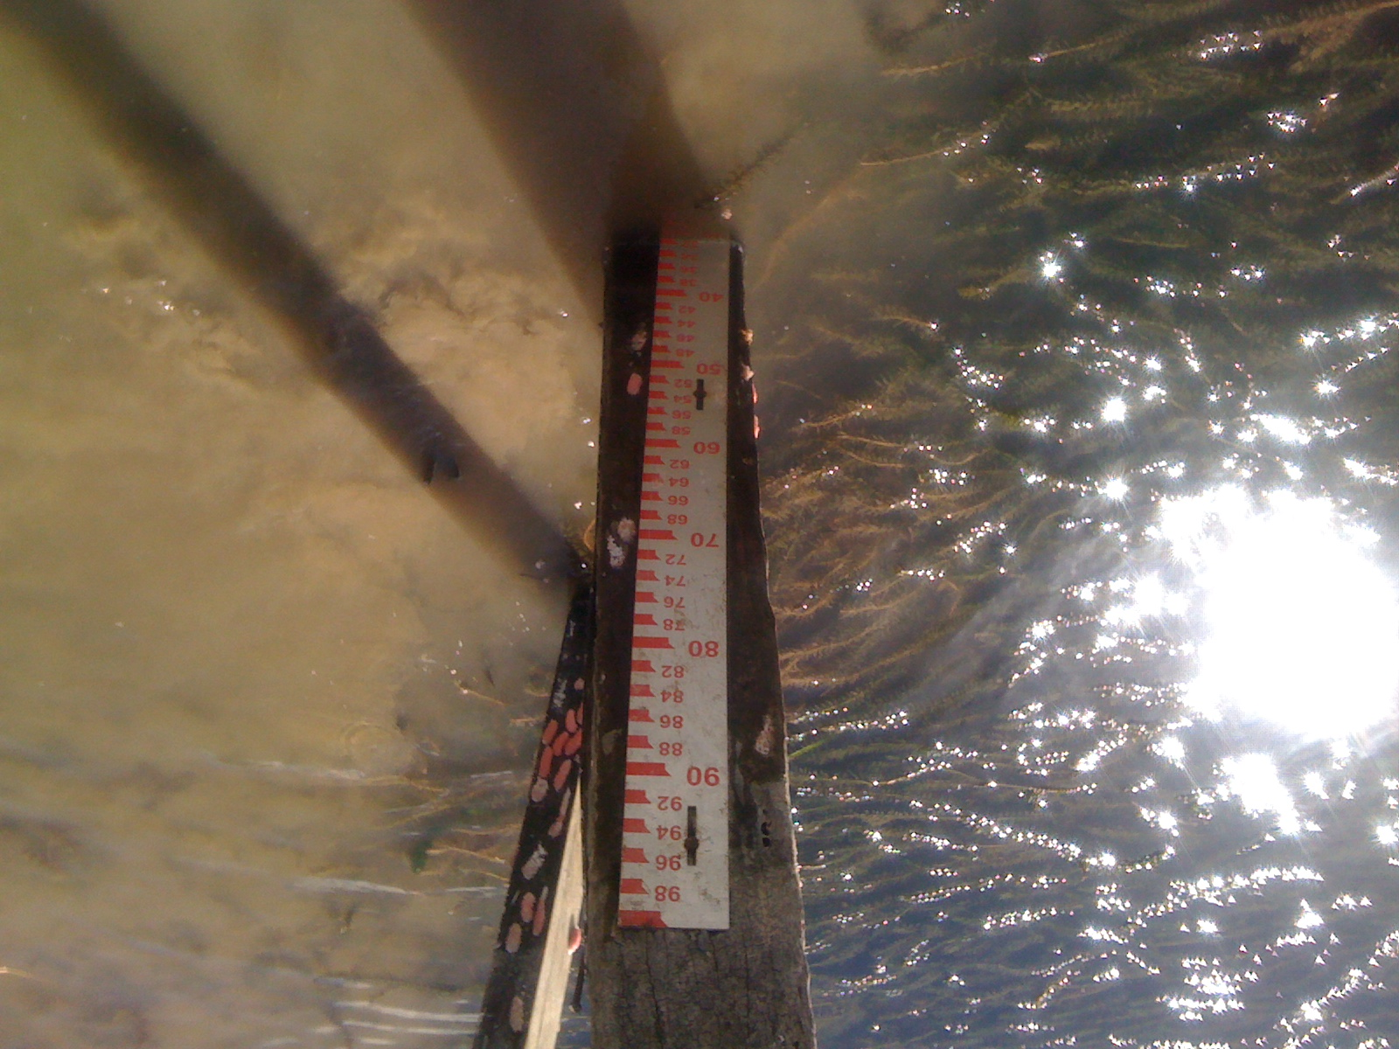  01-Vista do lance 1/2 da estação fluviométrica Própria (09/02/2013) | 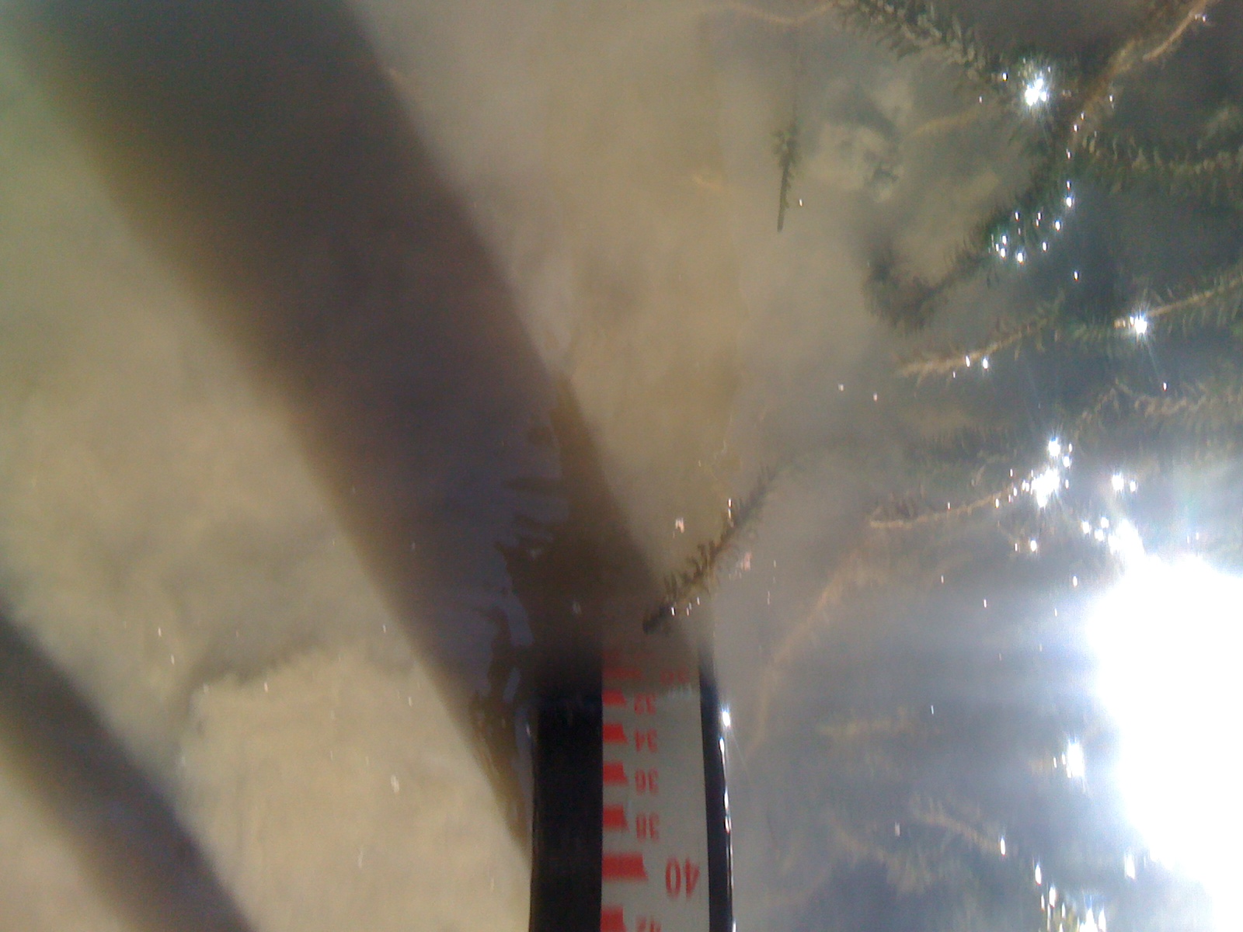  02 – Detalhe do lance 1/2 da estação fluviométrica Própria (09/02/2013)

